**LAPORAN PRAKTIK**

**PEMROGRAMAN WEB CLIENT**

**PERTEMUAN KE – 2**



**Disusun Oleh :**

**NAMA : TARISA DWI SEPTIA**

**NIM : 205410126**

**JURUSAN : TEKNIK INFORMATIKA**

**JENJANG : S1**

**Laboratorium Terpadu**

**Sekolah Tinggi Management Informatika Komputer**

**AKAKOM**

**YOGYAKARTA**

**2021**

**Dokumen Web Dengan CSS**

1. **Praktik**
2. 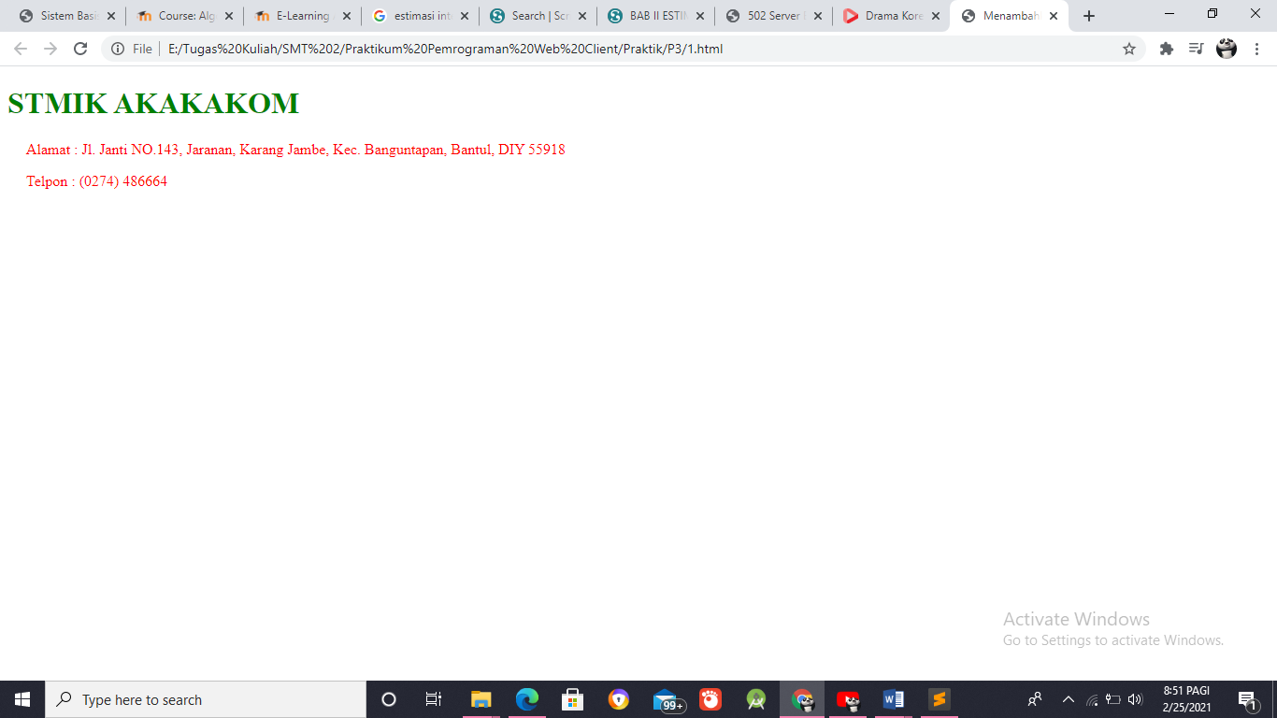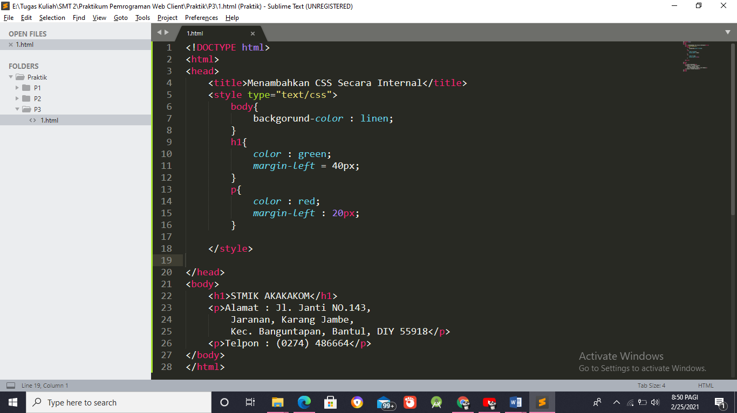Menambahkan CSS secara internal
3. 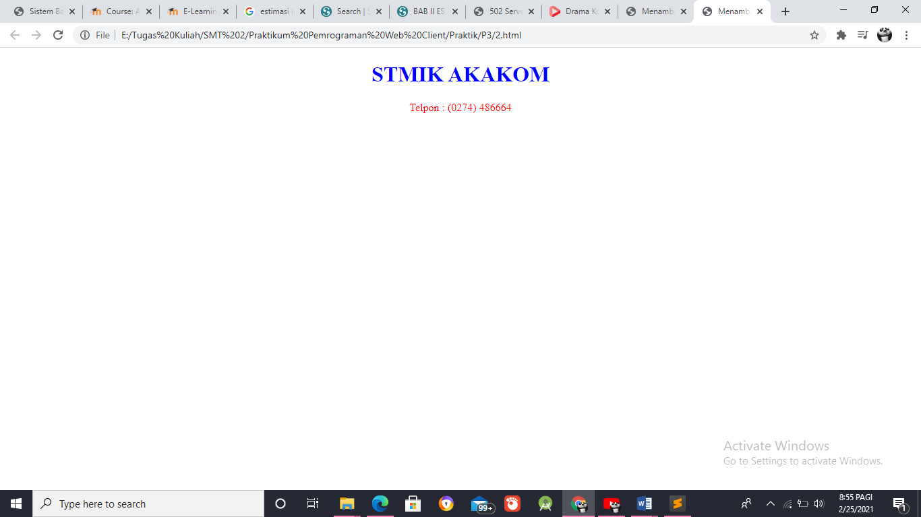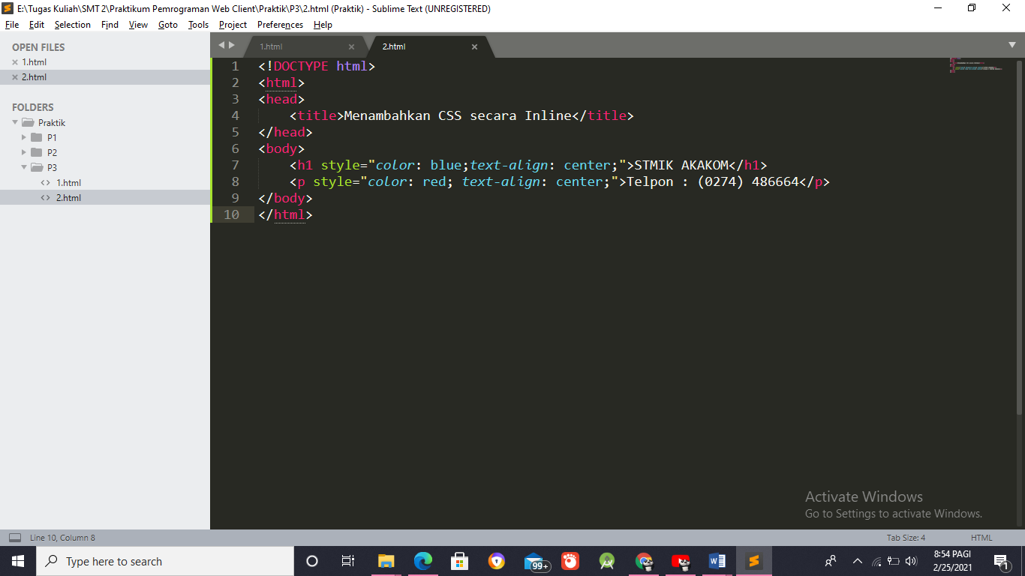**Menambahkan CSS secara inline di dalam elemen html**
4. 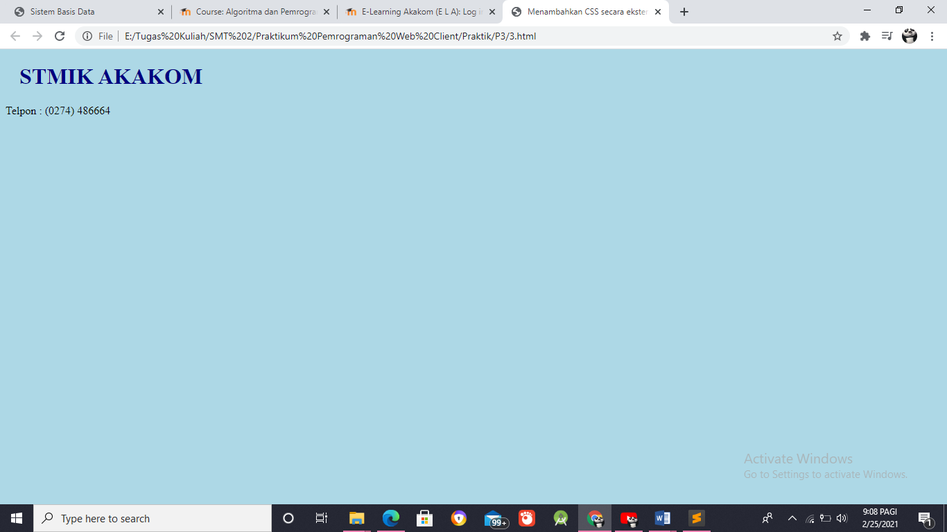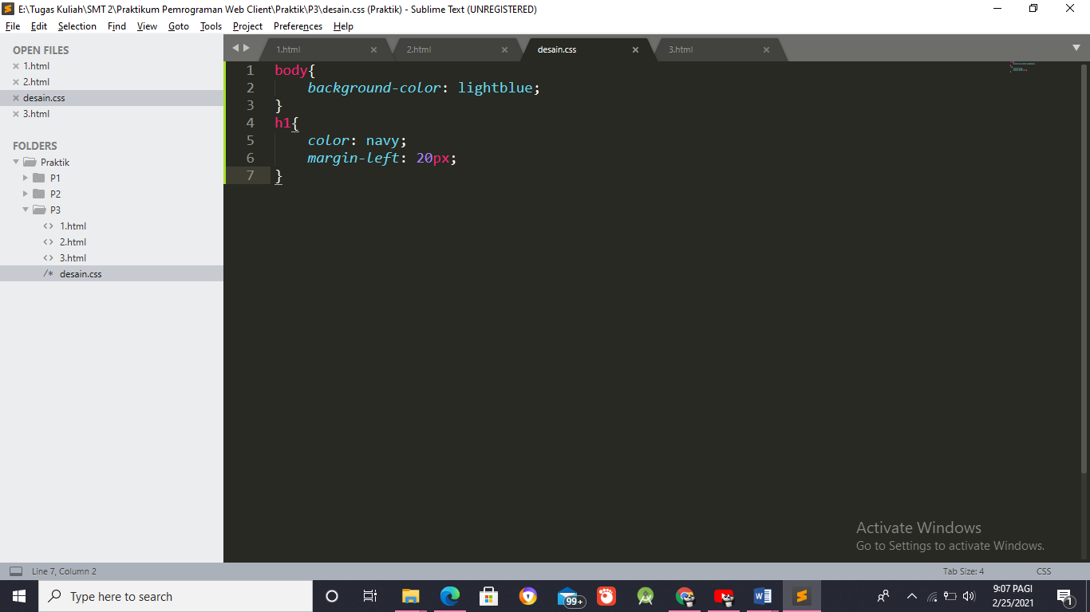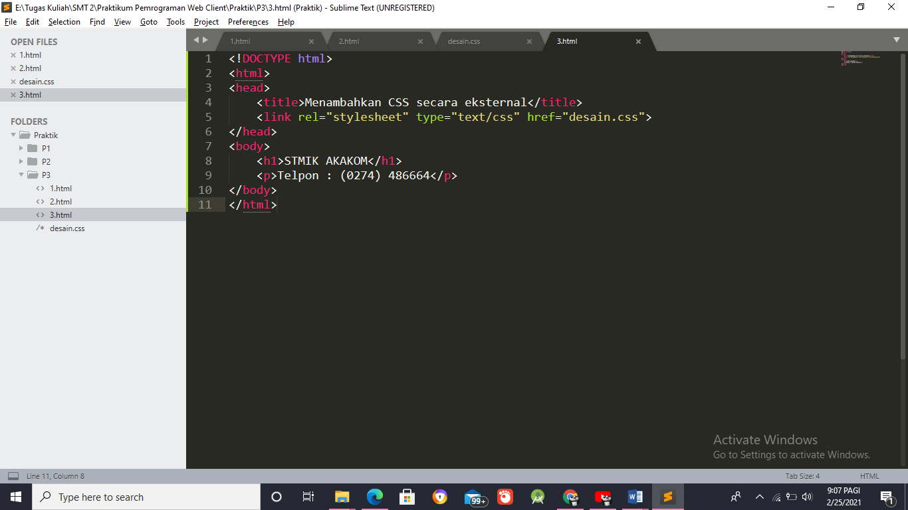 Menambah CSS secara eksternal
5. 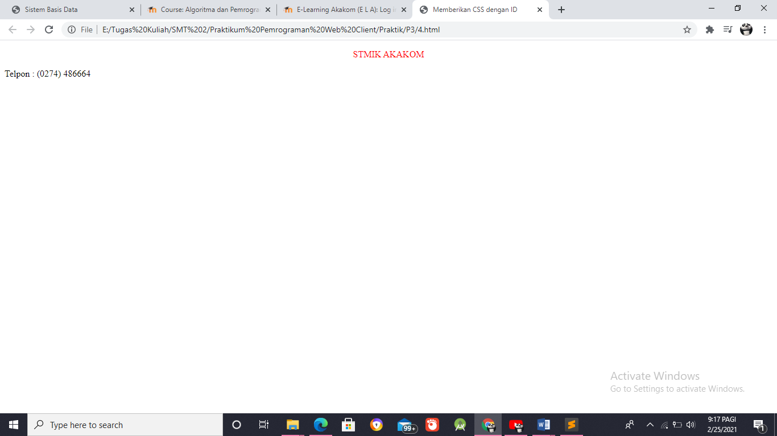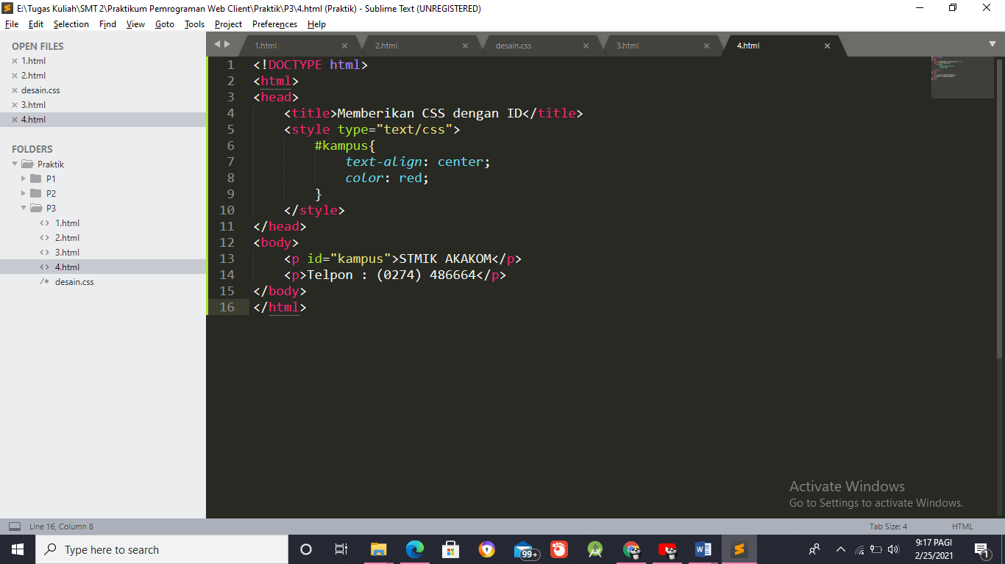Membuat ID CSS
6. 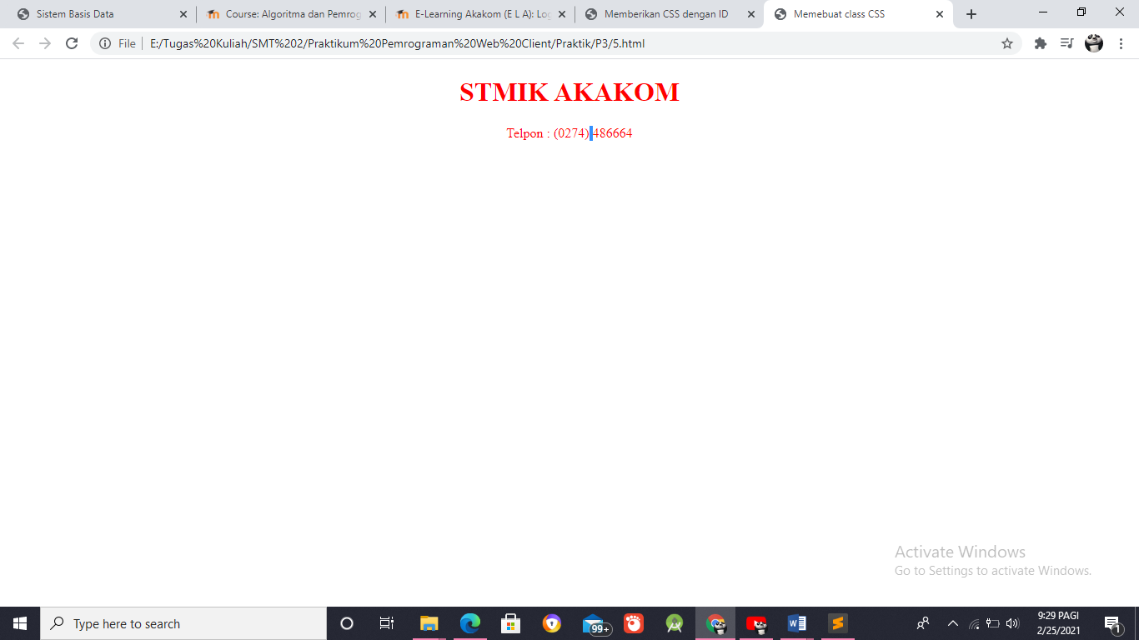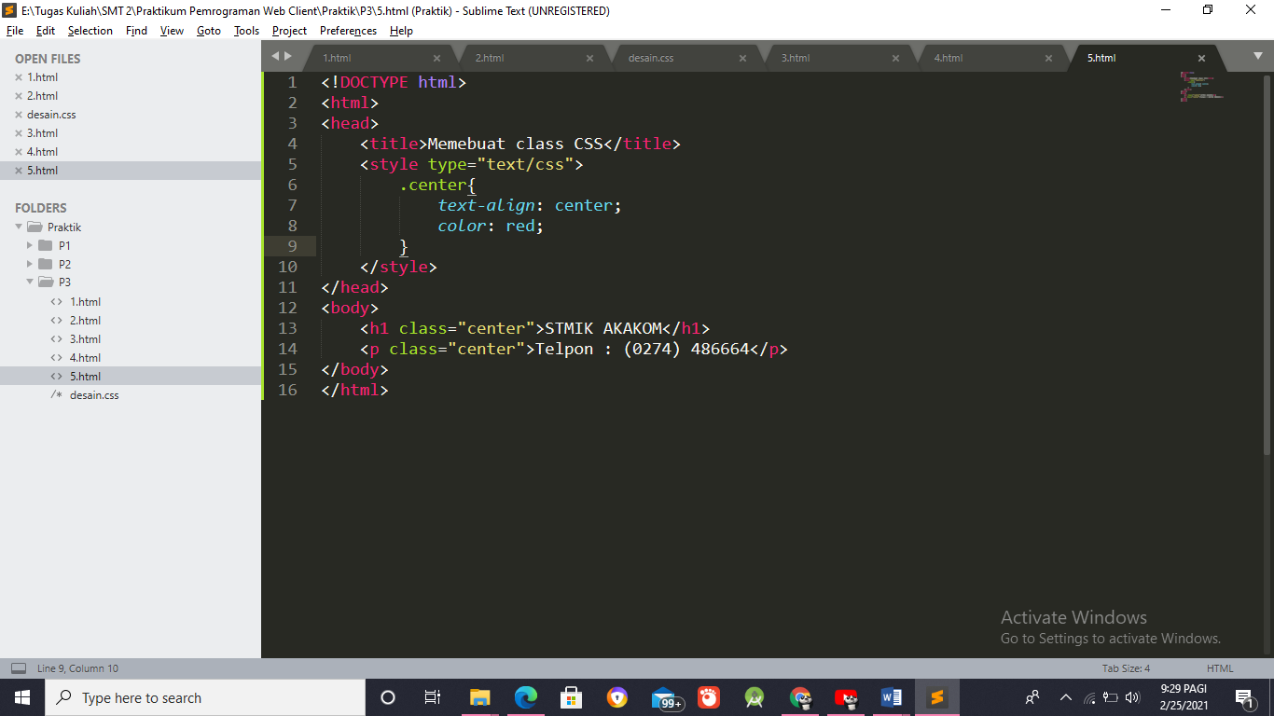Memebuat Class CSS
7. **Latihan**
8. 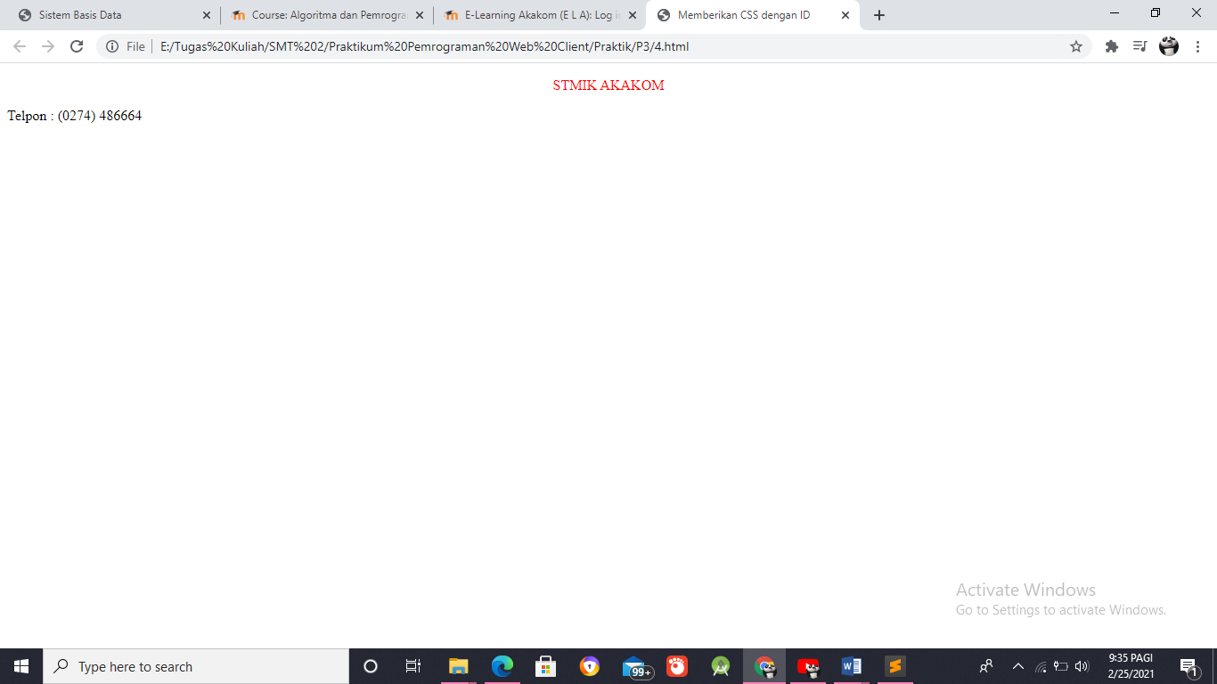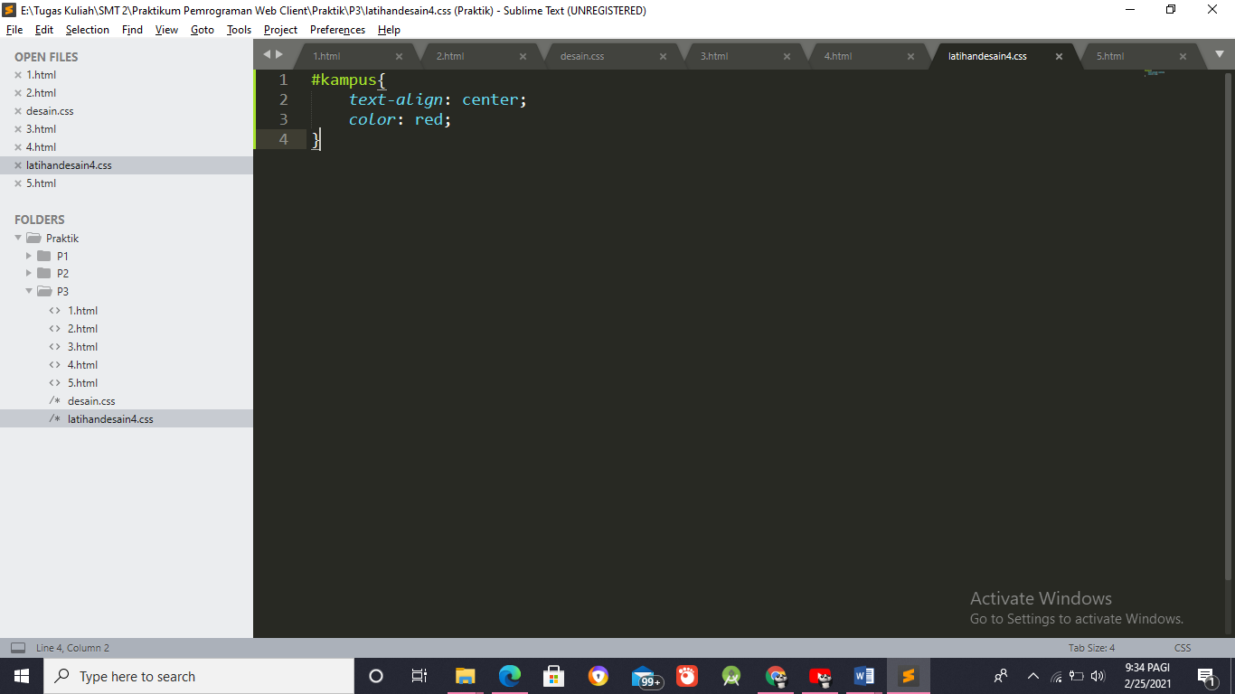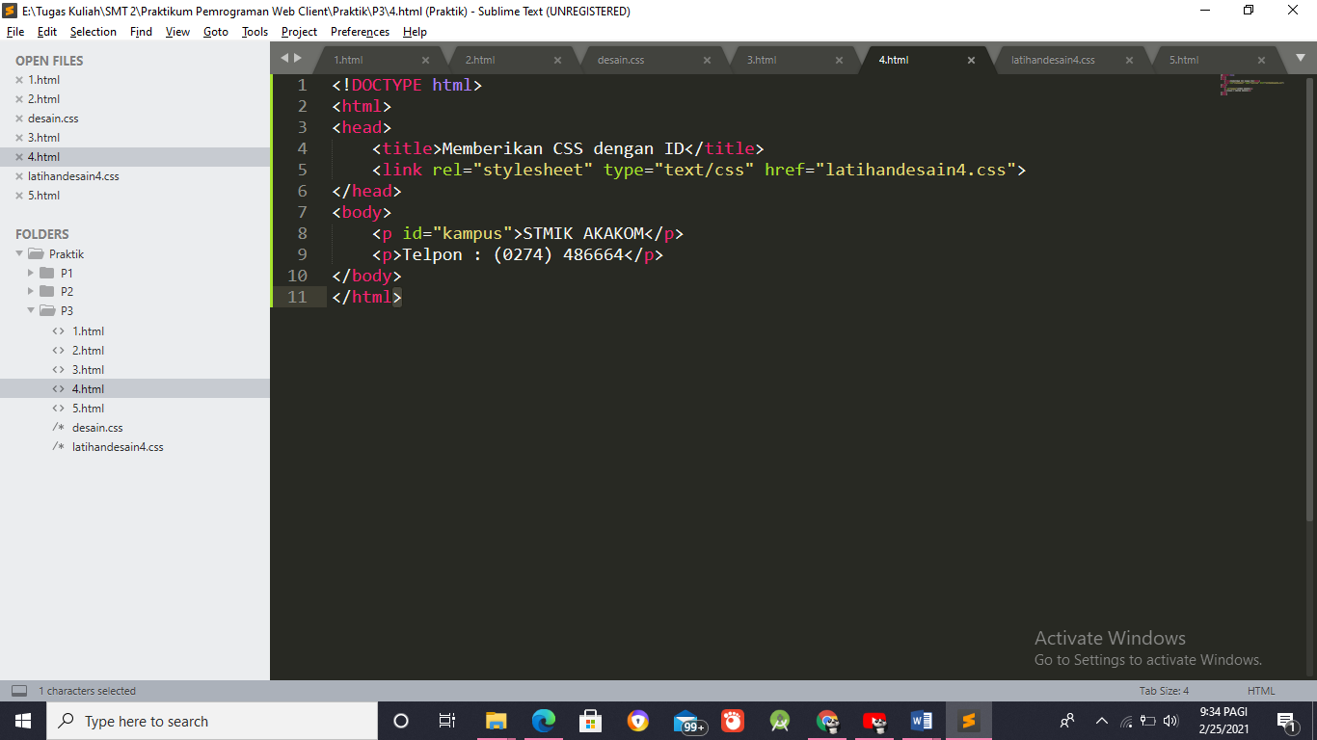Modifikasi program praktik 4, CSS dibuat menjadi eksternal file seperti praktik 3
9. 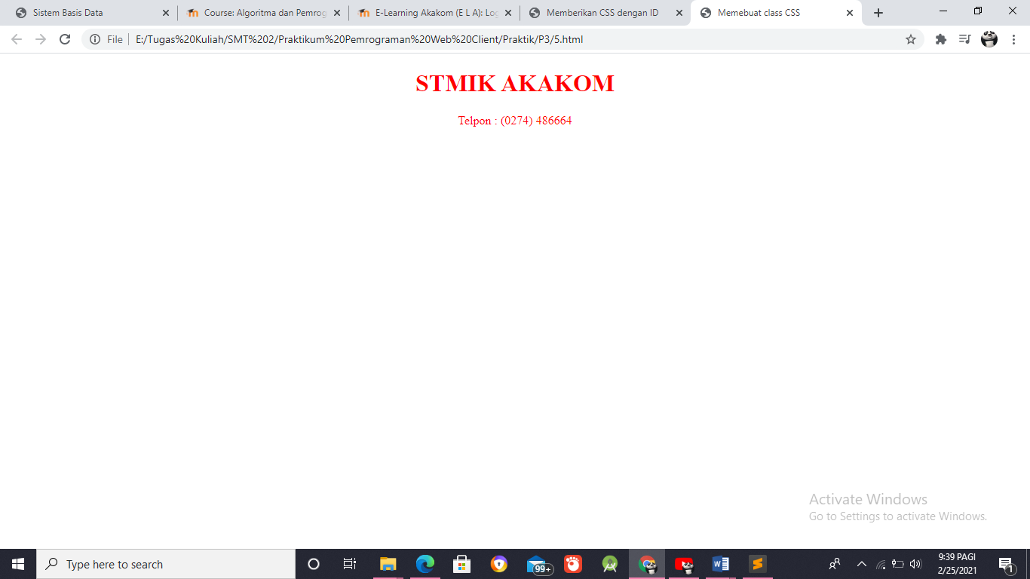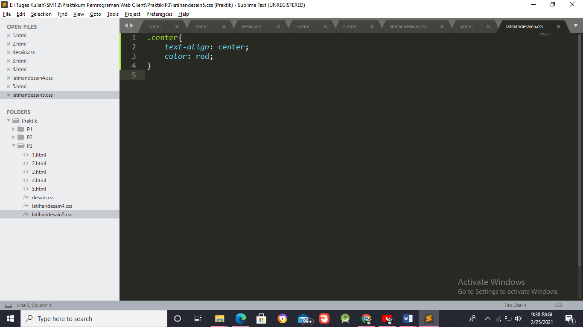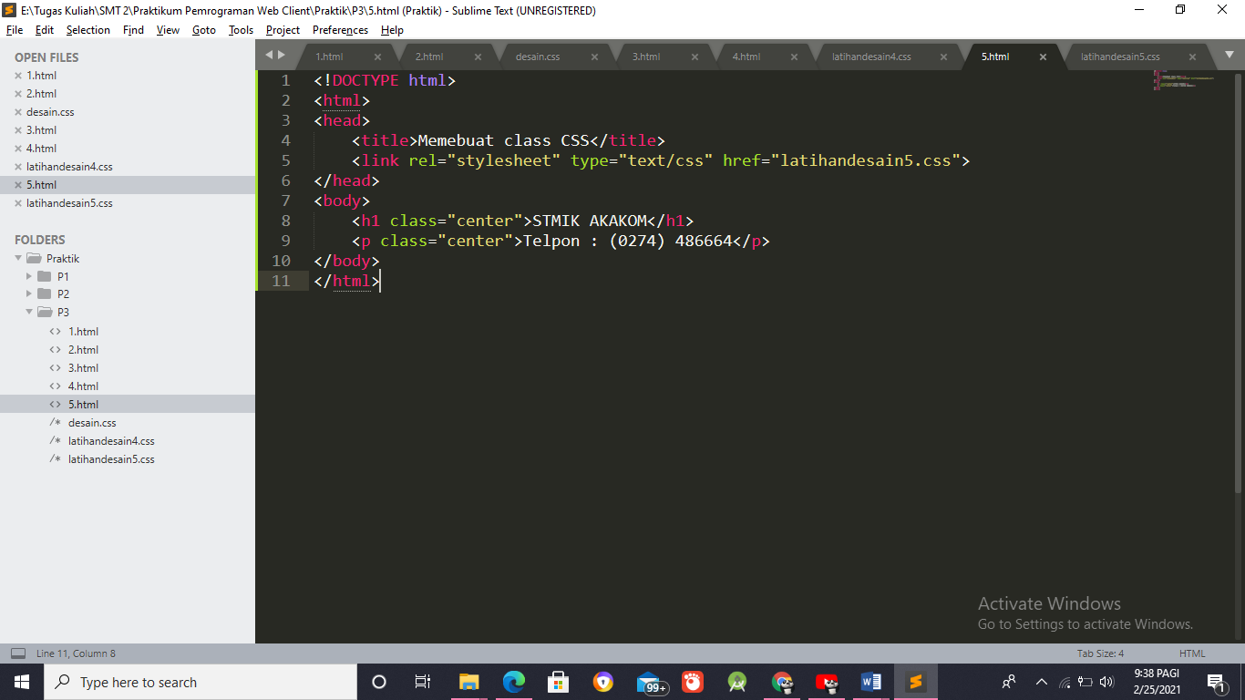Modifikasi program praktik 5, CSS dibuat menjadi eksternal file seperti praktik 3